

FACULTAD DE INGENIERÍA CARRERA PROFESIONAL DE INGENIERÍA DE
SISTEMAS

CURSO : CÁLCULO I
SECCIÓN : 55028
DOCENTE : GUZMAN ROCA, JULIO CESAR

AVANCE DE PORTAFOLIO

ALUMNO : BENITES CORAZÓN, MAX ANDERSON
CÓDIGO : U24217839

Lima, 06 de mayo de 2025

ÍNDICE
PRESENTACIÓN 3
DESARROLLO DE EJERCICIOS 4
PREGUNTA 1 4
PREGUNTA 2 5
PREGUNTA 3 7
PREGUNTA 4 10

PRESENTACIÓN
El presente portafolio ha sido elaborado con el objetivo de aplicar los conceptos fundamentales abordados en las dos primeras unidades del curso de Cálculo I. A través de situaciones contextualizadas en la industria peruana, como el diseño de envases y protectores para productos de consumo, se busca demostrar la utilidad práctica de temas como funciones, dominio, continuidad y modelamiento matemático.
Este trabajo representa una oportunidad para vincular el conocimiento teórico con problemas reales que enfrentaría un ingeniero en su campo laboral. La elaboración de funciones y el análisis de sus gráficas mediante herramientas digitales permiten reforzar el pensamiento lógico, la interpretación matemática y la toma de decisiones basadas en modelos cuantitativos.
Mediante este avance, se da inicio a una propuesta técnica fundamentada que será complementada en la etapa final del portafolio, con el uso de derivadas e integrales para la optimización y validación de resultados.

DESARROLLO DE EJERCICIOS
PREGUNTA 1:
Realice una reflexión sobre las propiedades: Resistencia, Reciclable, Reutilizable, Degradable y Eficiente de un envase de leche en lata de una empresa que opere en nuestro país.
El envase de leche en lata de la empresa GLORIA, representa una solución tradicional y eficiente para el envasado de productos lácteos. Su diseño responde a varias propiedades clave que impactan tanto en su funcionalidad como en su sostenibilidad:
Resistencia: La lata metálica ofrece una alta resistencia a golpes y deformaciones, lo que asegura la protección del producto durante el transporte y almacenamiento. Esta característica es esencial en la industria alimentaria para mantener la calidad del contenido.
Reciclable: El material de la lata, usualmente acero o aluminio, es 100% reciclable. Esto permite que el envase pueda reincorporarse al ciclo productivo, reduciendo el uso de recursos naturales y la generación de residuos.
Reutilizable: Muchos consumidores reutilizan las latas para almacenar objetos, usar como macetas o incluso en proyectos artesanales. Esto alarga su vida útil y reduce su impacto ambiental.
Degradable: A diferencia de los envases plásticos, la lata no es biodegradable, pero al ser reciclable, su impacto puede ser controlado adecuadamente con una buena gestión de residuos. No obstante, si se desecha de forma incorrecta, su degradación puede tardar décadas.
Eficiente: Desde un punto de vista técnico, el envase metálico es eficiente: permite una buena conservación del producto, ocupa poco espacio, es fácil de apilar y transportar, y tiene una buena relación peso-resistencia.

PREGUNTA 2:
Usted como ingeniero debe diseñar un protector de cartón para una barra de mantequilla con las siguientes especificaciones:
- Espesor de la barra: 1,5cm
- Ancho de la barra: entre 4 y 6cm inclusive
- Largo de la barra: El triple del ancho disminuido en 4cm

- Represente una función en una variable que modele el área del cartón para este protector (elija una variable que se encuentre dentro de las condiciones dadas).

Vamos a asumir que es una caja abierta y usaremos el ancho A como variable:
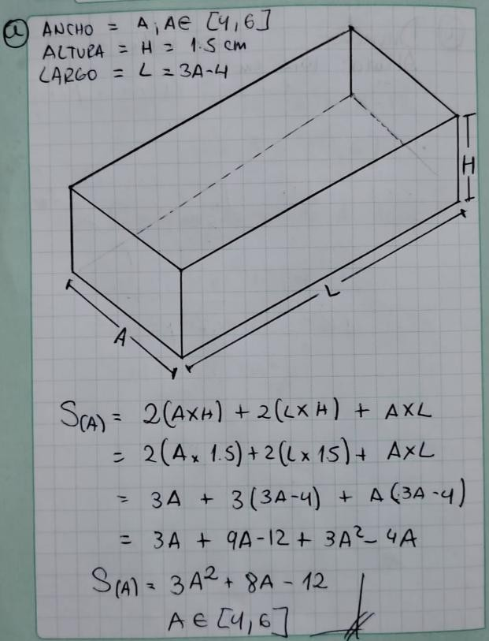

- Represente gráficamente la función del ítem anterior mediante la plataforma digital (GEOGEBRA, DESMOS, etc), indicando dominio y rango.
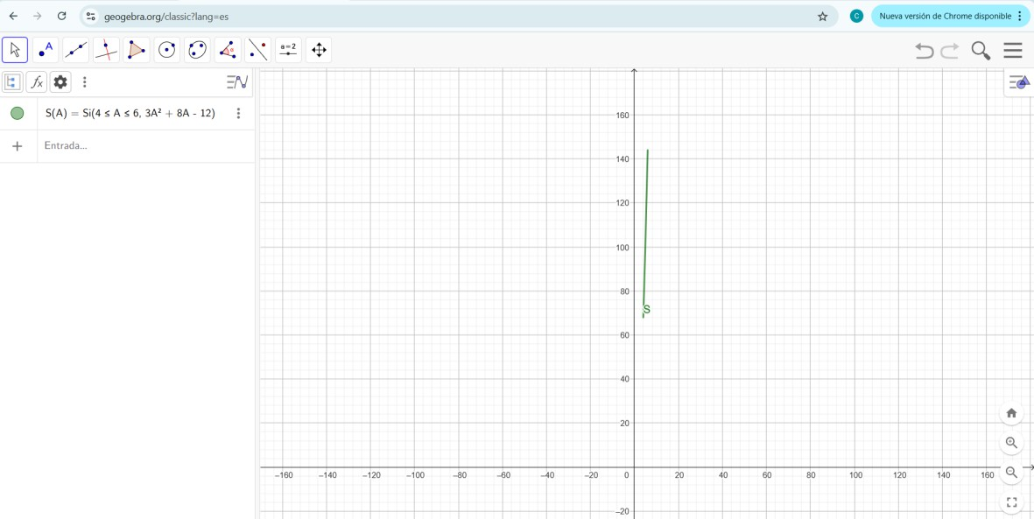
Dom S(A)= [4,6]
Rang S(A)= [68,114]

- Calcule la mínima cantidad de material que se puede usar en este protector.

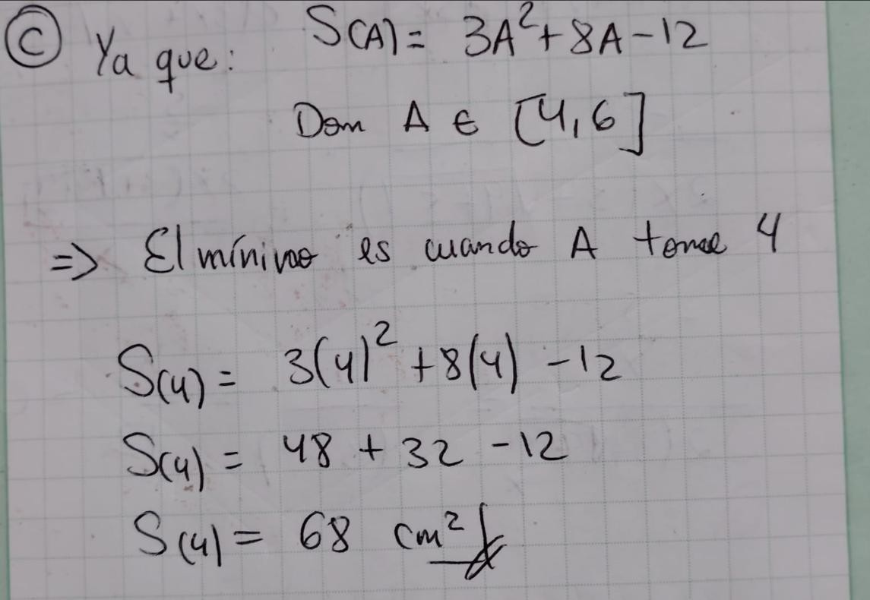

PREGUNTA 3:
Usted como ingeniero debe diseñar un envase de lata para una nueva presentación de la empresa GLORIA, para ello debe analizar la presentación más vendida de la empresa (ver imagen).
- Presente una imagen donde usted está midiendo el diámetro y altura del envase e indique cuanto material (área total) se usó en su fabricación.
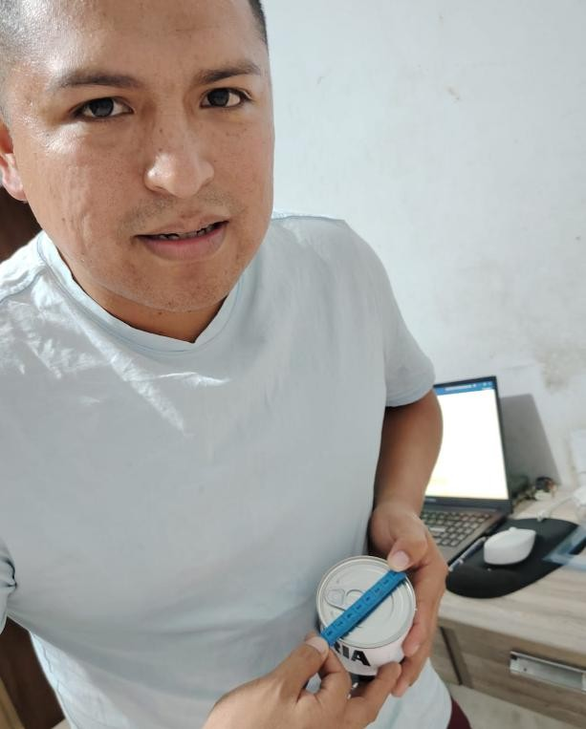

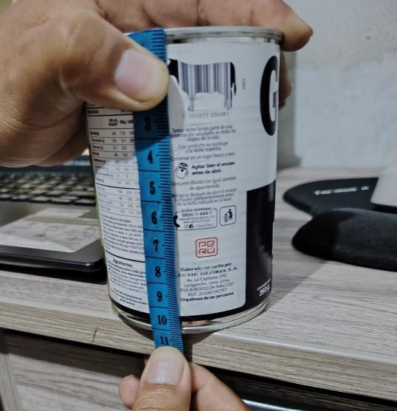

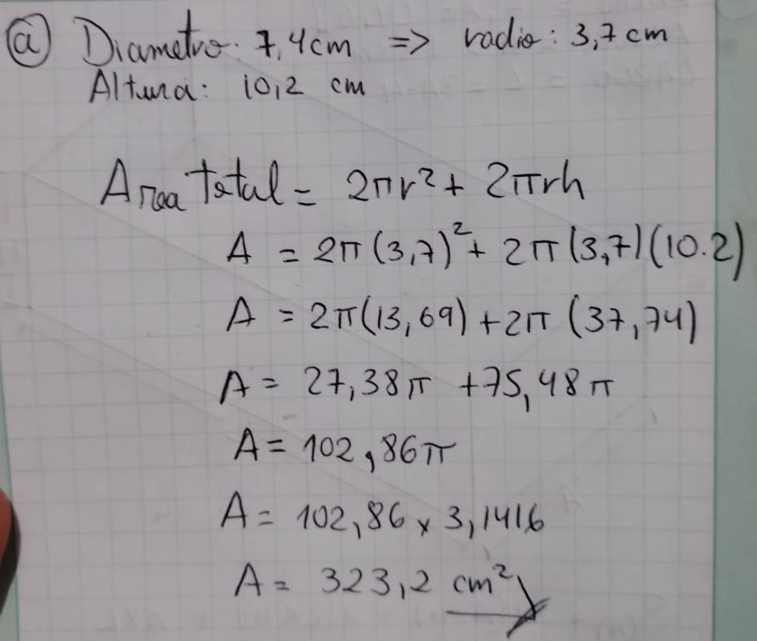

- Usted como ingeniero recibe el encargo de diseñar un nuevo envase cilíndrico de capacidad 500ml, para ello debe presentar una función en una variable que represente la cantidad de material a usar en ese envase. Además, debe analizar la gráfica mediante la plataforma digital (GEOGEBRA, DESMOS, etc) e indicar las características de esa función.
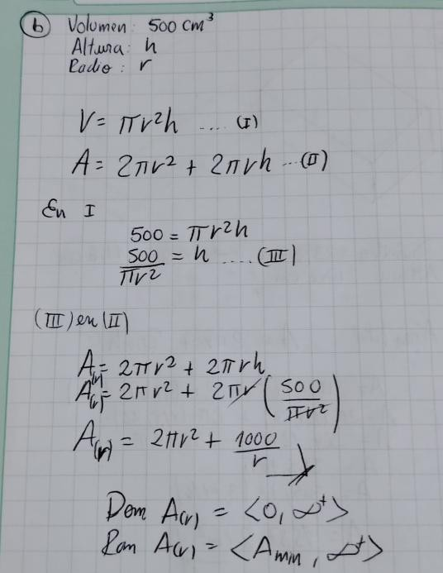

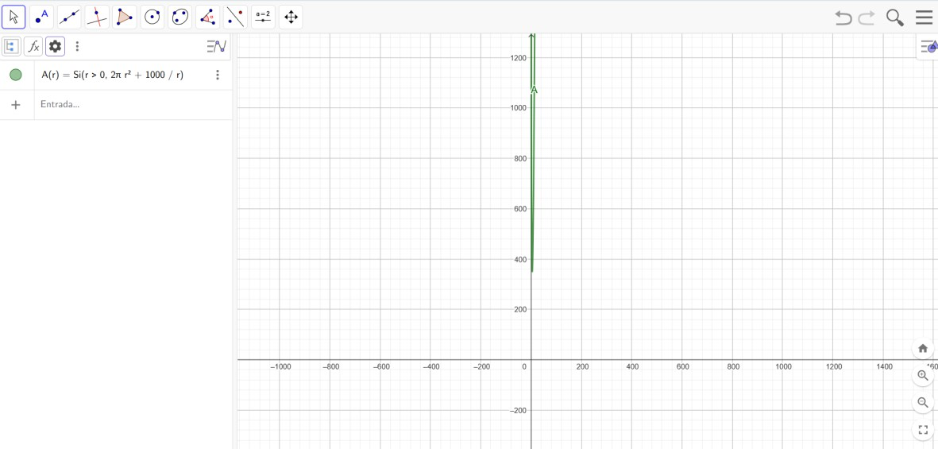

- Si el área técnica le informa que el nuevo envase cilíndrico presentará dos tipos de material (uno para el área lateral y otro para las bases), donde el material para el área lateral y bases presenta costos diferentes, según la información del cuadro:
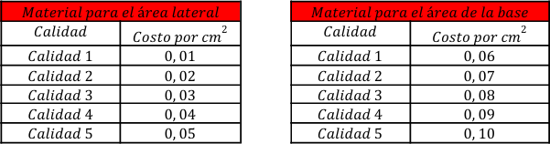
Elija una calidad para el área lateral y otra diferente para el área de las bases y modele una función en una variable que represente el costo de fabricar un envase.
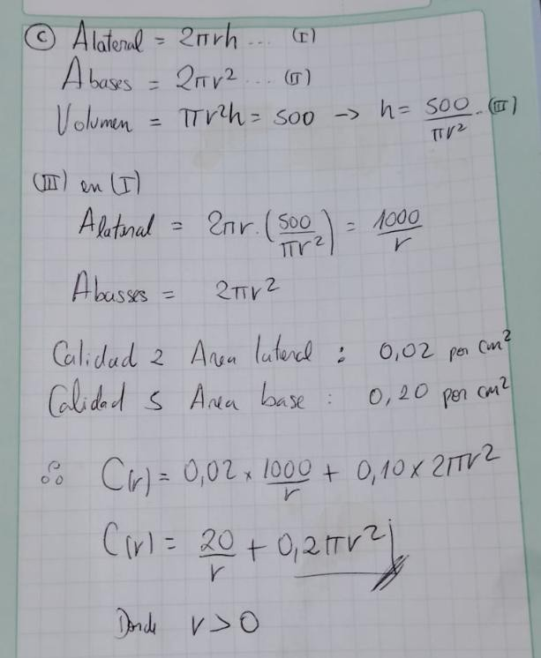

PREGUNTA 4:
Luego de su excelente desempeño en la empresa GLORIA, usted es contratado por la empresa FANNY para optimizar los costos de fabricación del envase de su producto más vendido (ver imagen)
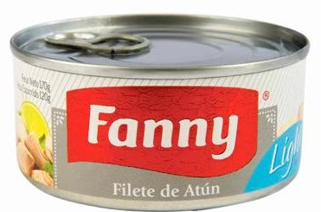

Según el área comercial de la empresa los clientes piden una conserva que tenga 20% más de capacidad, para lo cual usted debe realizar lo siguiente:
- Proponga la imagen de un nuevo envase cilíndrico.
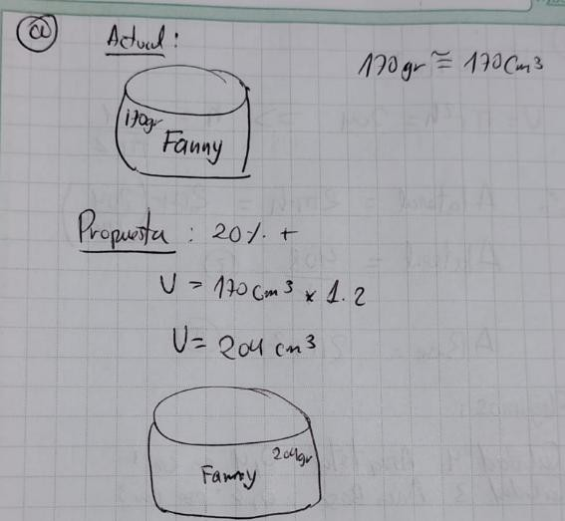

- Proponga costos diferentes para el material usado en el área lateral y en las bases.
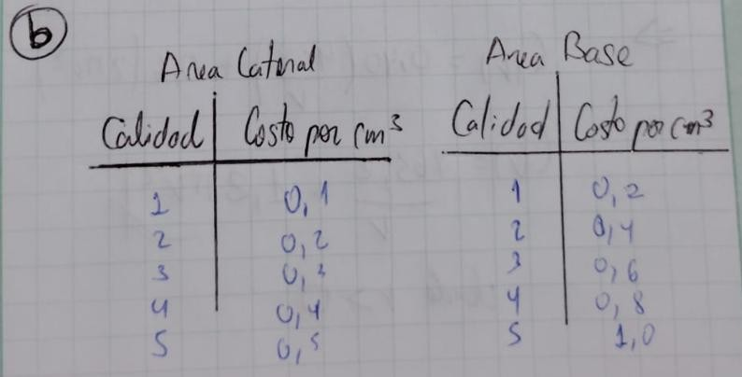

- Presente una función en una variable que modele el costo total del envase.
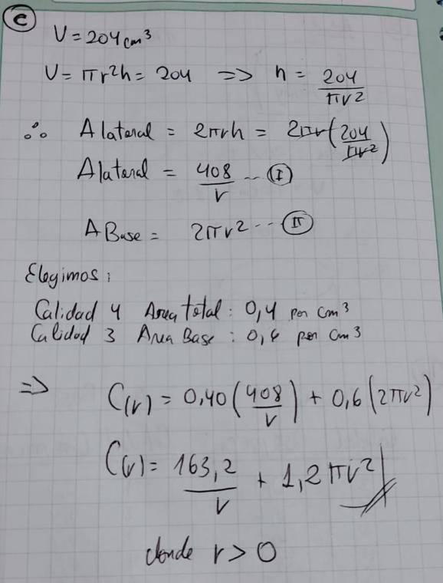

- Grafique la función mediante la plataforma digital (GEOGEBRA, DESMOS, etc)
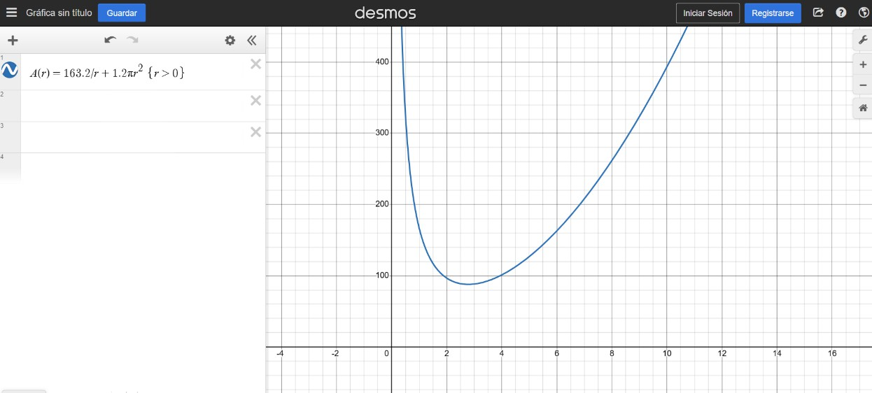
PREGUNTA:5
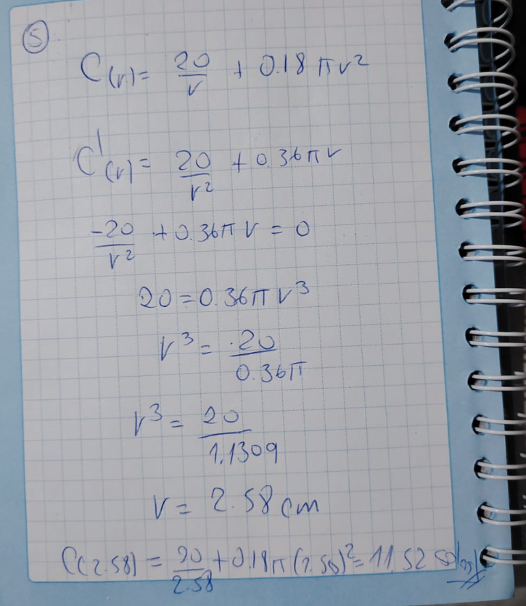

PREGUNTA 6:
